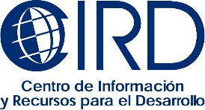

Programa

Entrenamiento en
Periodismo de Investigación

Agosto de 2022
Coordinador académico: Juan Pablo Fernández Bogado

Socios del proyecto Más ciudadanía, menos corrupción:





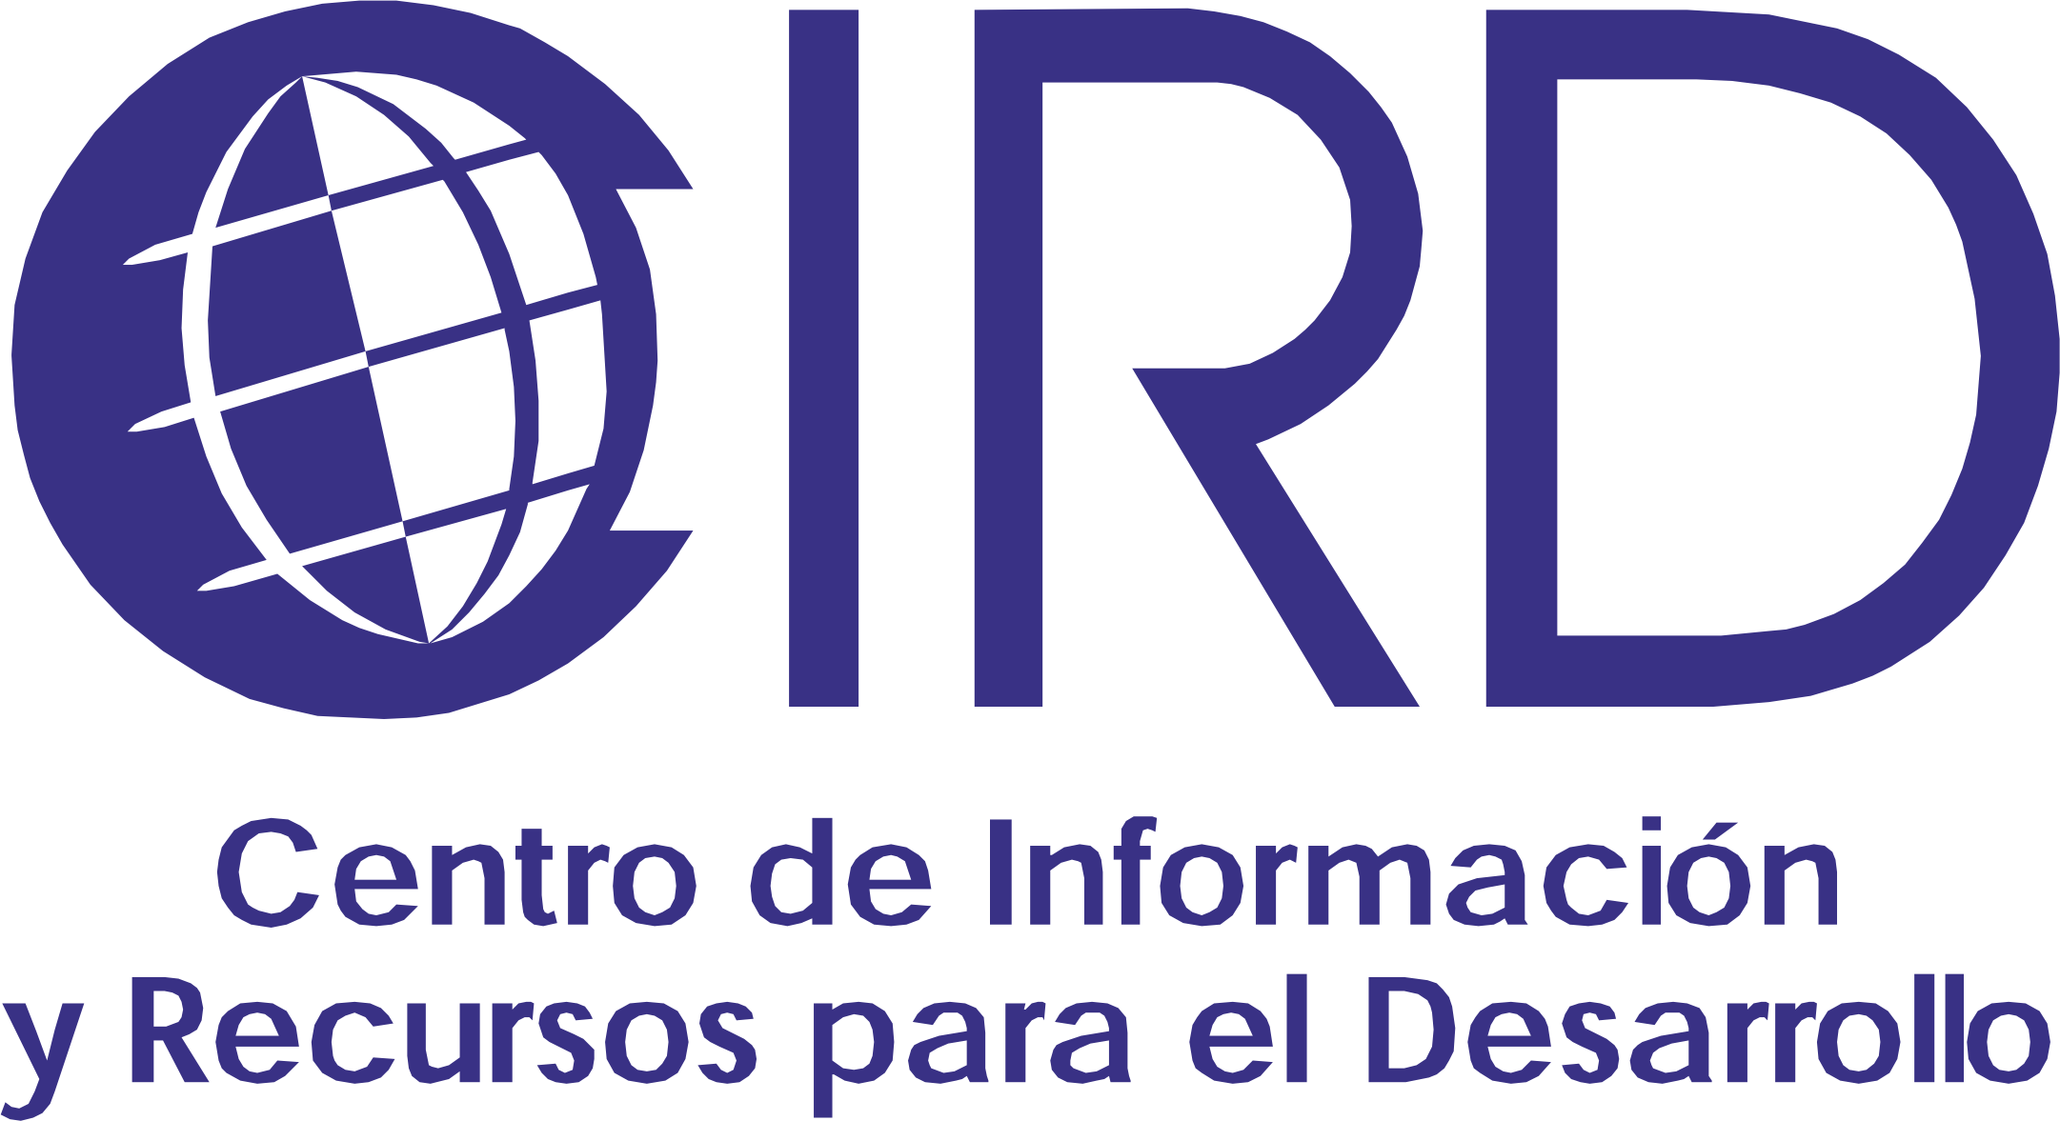
Entrenamiento en Periodismo de Investigación

Introducción
La Fundación CIRD viene implementando el Proyecto Más Ciudadanía, Menos Corrupción que busca mejorar la supervisión ciudadana del desempeño gubernamental y combatir la corrupción con miras a promover una Cultura de la Legalidad en el país, además, busca mejorar las capacidades de las organizaciones no gubernamentales, el sector privado, los periodistas de investigación, las mujeres y los jóvenes para supervisar el desempeño del Gobierno de Paraguay en la lucha contra la corrupción y la impunidad.

En 3 años del Proyecto, se establecerán al menos tres mecanismos para articular y amplificar la supervisión de la sociedad civil. Veinte organizaciones mejorarán su capacidad institucional y desempeño en el área de supervisión, a través de la implementación de proyectos destinados a combatir la corrupción con el apoyo de los sectores público y privado y se entrenará a periodistas en periodismos de investigación para que generen investigaciones de calidad.

Finalmente se implementarán al menos cuarenta y cinco iniciativas de supervisión, que monitorearán el estado de los reclamos y los procedimientos judiciales en casos de corrupción, que denunciarán públicamente las irregularidades y abogarán por el fin de la impunidad, asegurando así que la corrupción gubernamental sea debidamente investigada y eventualmente sancionada.

Las principales acciones previstas en el proyecto son:
- Conformación e implementación de una Coalición por la Legalidad para realizar estudios de casos de control de la gestión pública,
- Constitución de un Observatorio para el análisis anual del costo de la corrupción y sus efectos con énfasis en las mujeres.
- Construcción participativa de un Pacto de Integridad ciudadano de comportamientos ético.
- Apoyo a veinte organizaciones de todo el Paraguay para mejorar su capacidad institucional y desempeño en el área de supervisión, a través de la implementación de proyectos destinados a combatir la corrupción con el apoyo de los sectores público y privado.
- Exposición a la opinión pública de casos emblemáticos de corrupción mediante investigaciones periodísticas como parte de un entrenamiento en periodismo de investigación.
- Certificación a empresas en “Ética, Cumplimiento y Transparencia” mediante capacitación, proceso de planificación y coaching.
- Implementación de campañas de sensibilización a la ciudadanía con ejes temáticos vinculados a la integridad, transparencia y anticorrupción.
- Generación de una plataforma interactiva que servirá de articulación con las demás plataformas de control de la gestión pública.

Justificación
Mediante este entrenamiento, los profesionales del área del periodismo adquirirán los conocimientos necesarios para enfoques centrados en el objetivo del Periodismo de investigación contra la corrupción tanto a nivel nacional como internacional, teniendo en consideración los aspectos más importantes dentro del área, el cronograma y el tiempo de duración para lograr que el alumno adquiera el conocimiento deseado en su área específica.
Todo ello, con la seguridad y la eficiencia de un entrenamiento profesional creado para impulsar a los profesionales del Periodismo, desde una perspectiva global que incluye una malla curricular con contenidos y herramientas para lograr la capacitación del participante y el desarrollo práctico de una investigación concreta de un caso de corrupción con la tutoría del Proyecto y el apoyo para su presentación pública y la publicación a través de diferentes medios.

Objetivos del curso
Objetivo General
Generar capacidades teóricas y prácticas sobre periodismo de investigación para supervisar el desempeño del gobierno de Paraguay en la lucha contra la corrupción y la impunidad.
Objetivos Específicos
- Fortalecer las capacidades teóricas y prácticas de 30 comunicadores sobre periodismo de investigación por medio del abordaje de temas de transparencia y anticorrupción.
- Consolidar, por medio del estudio de casos emblemáticos, la cultura de la colaboración y la acción colectiva entre periodistas investigadores y otros actores claves en el combate contra la corrupción.
- Profundizar los casos de corrupción investigados, fomentando el cumplimiento de los más altos estándares de objetividad, calidad, ética e independencia.
- Premiar los trabajos más destacados y exponerlos públicamente con miras a promover el acceso a las investigaciones desarrolladas.
- Promover cambios de comportamiento esperados en actores que juegan un rol clave en la reducción de la corrupción y la impunidad en el país.
- Conocer y comprender los procesos de la metodología de investigación y aplicarlos en un tema de corrupción e impunidad.
- Adoptar una nueva cultura de legalidad en temas de transparencia, rendición de cuentas, denuncias y seguimiento.
- Conocer y comprender el funcionamiento de la política y los mecanismos de justicia.
Perfil del Egresado
El entrenamiento está orientado a proveer herramientas y conocimientos complementarios a periodistas que se encuentren realizando o quieran realizar casos de investigación periodística sobre hechos de corrupción e impunidad para incidir con investigaciones que sirvan para impactar desde un gobierno local, hasta las más altas esferas de toma de decisiones del país.

Al final de este entrenamiento, se espera que los participantes puedan:
- Abordar investigaciones en temas de transparencia y anticorrupción.
- Generar una nueva cultura de alianzas y colaboración a nivel colectivo con otros periodistas y actores claves.
- Investigar con mayor rigor casos de corrupción fomentando el cumplimiento de los más altos estándares de objetividad, calidad, ética e independencia.
- Promover cambios de comportamiento esperados en actores que juegan un rol clave en la reducción de la corrupción y la impunidad en el país.

Modalidad y Duración

Inicia el Martes 9 de Agosto del 2022 y su finalización está prevista para el Martes 22 de Noviembre del 2022.
El entrenamiento será en modalidad híbrida (Presencial y Virtual), cuenta con un total de 110 horas (Agosto, Septiembre, Octubre y Noviembre 2022) distribuidos de la siguiente forma:

Clases | Cantidad de horas
Clases sincrónicas (presenciales y virtuales) | 48
Reuniones grupales de investigación  (presenciales o virtuales) | 20
Actividades asincrónicas | 42
TOTAL | 110

El entrenamiento se realizará 1 vez por semana los días Martes de 18hs a 21:00 horas.
Los encuentros grupales serán convenidos en cada grupo de investigación

Contenido
Módulos | Contenido
Módulo I: | Periodismo de investigación  Metodología de la investigación
Módulo II: | Opinión pública  Medios de Comunicación
Módulo III: | Introducción a las Ciencias Políticas  Realidad Nacional
Módulo IV: | Cultura de Legalidad:  - Transparencia  - Rendición de Cuentas  - Denuncias, Seguimiento
Módulo V: | Mecanismos sancionadores contra la corrupción.  El Poder Judicial  El Ministerio Público
Trabajo de investigación | Reuniones de trabajo de investigaciones, conceptualización, entrevistas, revisión documental…

Metodología
Teórica
Se estructura en dos niveles:
- Conocimiento, se dirige a la capacidad de utilizar la memoria y recordar hechos, procesos, esquemas, métodos.
- Comprensión, tratar que los alumnos comprendan e interpreten la información expresando las ideas con sus propias palabras.

Práctica
Se estructura en tres niveles:
- Aplicación, trata que los alumnos apliquen el conocimiento en nuevas situaciones (diseño de proyecto)
- Análisis, segmentar el conocimiento en partes y mostrar sus relaciones. (Análisis de casos)
- Síntesis, trabajar con distintos datos e informaciones para construir un todo creando un patrón.

Magistral
Espacio destinado a profesionales y académicos con trayectoria en la materia asignada con el fin de compartir experiencias, generar debates, entre otros con los alumnos del entrenamiento.
Acompañamiento en la sistematización de estudios de casos de investigación
Se contará con el apoyo de una profesional que apoyará la sistematización de los estudios de casos de investigación periodística a los seis (6) grupos de estudios de casos para ordenar la documentación, y apoyarlos en la investigación y posterior edición y diseño gráfico. La consultora participará íntegramente en las 16 clases y adicionalmente en las reuniones de los grupos de estudios de casos.
Adicional a la profesional que acompañará íntegramente los procesos de investigación grupales, el consultor de la elaboración del entrenamiento acompañará y apoyará a tiempo parcial las reuniones en horario fuera de clase para dar seguimiento a cada proyecto de investigación.
Certificación
Cada participante recibirá un certificado otorgado por el Instituto CIRD, para lo que se requiere:
1. Haber tenido un mínimo de 75% de participación en general.
2. Haber concluido y presentado el trabajo de investigación grupal.

Participantes e inscripción
El entrenamiento para periodistas de investigación cuenta con un cupo máximo de 30 participantes, que serán seleccionados de la siguiente forma:
- 24 Profesionales Universitarios en ejercicio del periodismo
- 6 Estudiantes de último año de la carrera de periodismo
En el formulario Google de inscripción al entrenamiento deberán cargar los siguientes documentos:

- Carta compromiso para asistir al 100% de las clases y formar parte de un grupo de investigación para que el trabajo sea presentado a la opinión pública.
- Título de Periodista de una universidad.
- Certificado o Constancia de estudios (Estudiantes cursando el último año en carreras de Periodismo).
- Currículo completo que detalle antecedentes académicos y laborales.


https://forms.gle/g3MgGE9TckiPhdUo9

Contactos
Fundación CIRD
Avda. Ruy Díaz de Melgarejo 825 c/ Hernando de Rivera – Los Laureles
Teléfono: 021 662 063 - 0994 604661
Email: ivaldez@cird.org.py

